TRAGO
Tres propuestas de logo

Ofertas · Comida · Bebidas
PWA de promociones vigentes por sucursal y GPS · Guadalajara · 18+
Septiembre 2026 · Documento para pasar ideas a socios

El brief

TraGo no es solo alcohol ni solo restaurante: es la promo que sí está viva, cerca de ti. El logo tiene que leerse en el celular (icono PWA) y contar tres cosas en un vistazo: hay oferta, hay comida y hay bebida.
Paleta de marca
Verde bosque  #08110E | Cobre  #D4894A | Oro  #E4C27A | Espuma  #E8F0E4

A — Pin combo (recomendada para la PWA)

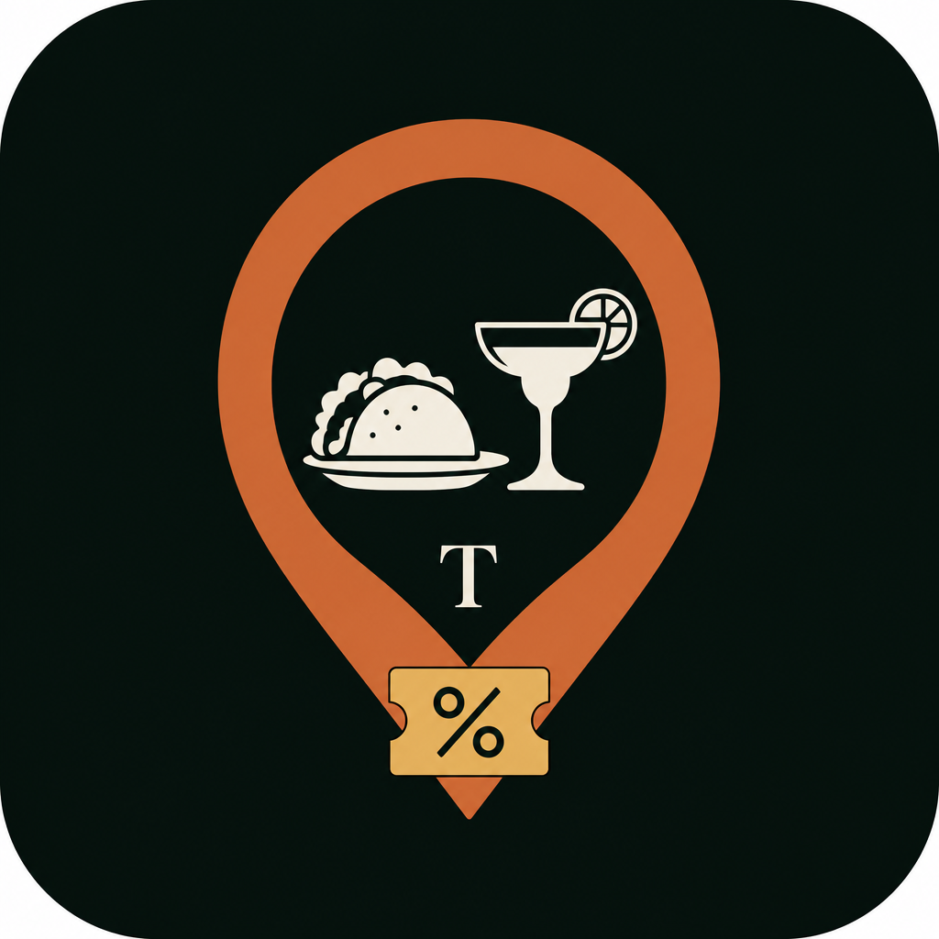
Un pin de mapa (cerca de ti / GPS) con plato + copa adentro y un sello de % de oferta. Es la más completa: ubicación, comida, trago y descuento.
• Se lee a 48 px en el celular.
• Sigue la idea de geolocalización que ya vende TraGo.
• No se queda solo en “bar” ni solo en “fonda”.
Cuándo usarla: icono de app, splash, favicon, sticker de sucursal.
B — Monograma T

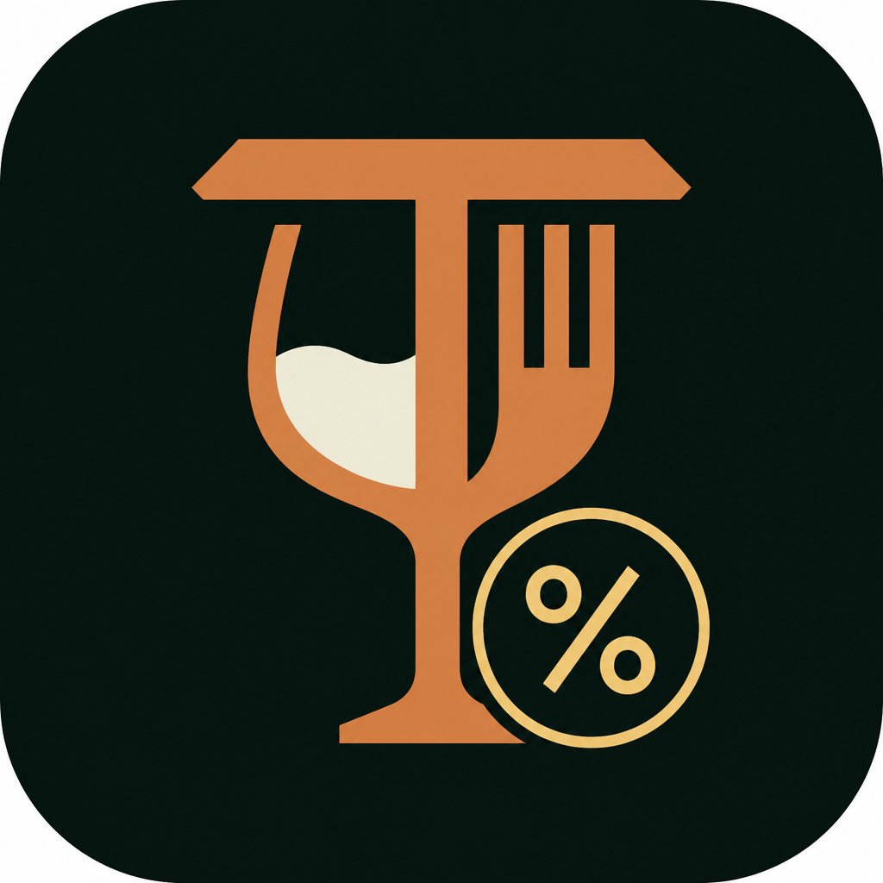
La letra T se funde con copa y tenedor. El círculo dorado con % es la oferta. Más “marca” y menos “mapa”.
• Fuerte para papelería, pitch y playera.
• Elegante; un poco más abstracta en el icono chico.
Cuándo usarla: documento comercial, firma, redes.
C — Sello / corcholata

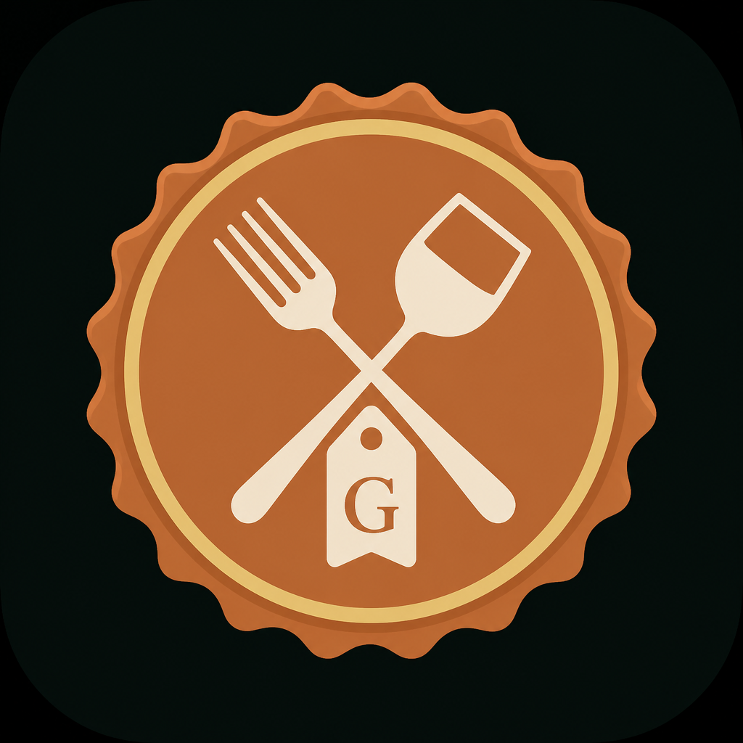
Tenedor y copa cruzados dentro de un sello tipo corcholata o lacre. Se siente bar + fonda, con un toque nocturno.
• Muy reconocible en mesa y en botella.
• Pesa más a la noche que al desayuno o al café.
Cuándo usarla: Nocturno, merch, sello de “promo viva”.
Comparativo rápido

 | A Pin combo | B Monograma | C Sello
Oferta | Sello % claro | Círculo % | Borde de sello
Comida + bebida | Plato y copa | Tenedor + copa en la T | Tenedor y copa cruzados
Mejor uso | Icono PWA / GPS | Marca / pitch | Noche / merch

Recomendación

Para el icono de la PWA nos quedamos con A. Cuenta la historia completa (ubicación, trago, comida, descuento) sin llenarse. B y C pueden vivir como variantes: B en el Word comercial y C en la capa Nocturno.
Siguiente paso: elegir una (o un combo A+B) y la pasamos a SVG 192 / 512 para instalar TraGo.

